ФГБОУ ВО «БГПУ» им. М. Акмуллы
Центр развития одаренности школьников
ЗАДАНИЯ
по МАТЕМАТИКЕ
для учащихся 7 класса

Задача № 1.
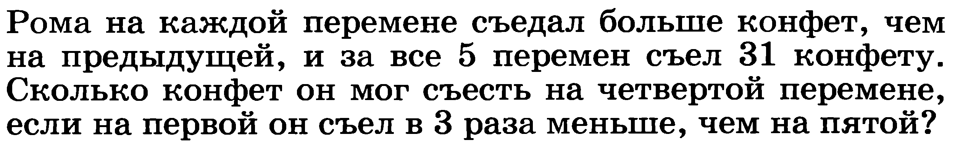
Ответ. 8 конфет.
Если Рома на первой перемене съел не более двух конфет, значит, на пятой перемене он съел не более шести конфет и всего не более 5 • 6 = 30 конфет — противоречие. Если на первой перемене он съел не менее четырех конфет, то на второй — не менее пяти, на третьей — шести, на четвертой — семи, а на пятой — не менее 12. Но тогда всего он съел не менее 4 + 5 + 6 + 7 +12 = 34 конфет — противоречие. Отсюда следует, что на первой перемене Рома мог съесть только 3 конфеты. Тогда на пятой перемене он съел 9 конфет. Предположим, что на четвертой перемене он съел не более семи конфет, тогда на третьей он съел не более шести, на второй — не более пяти конфет. И всего получается не более 3 + 5 + 6 + 7 + 9 = 30 конфет.
Таким образом, на четвертой перемене он мог съесть только 8 конфет. Пример: 3, 5, 6, 8, 9 конфет — удовлетворяет условию.

Задача № 2.
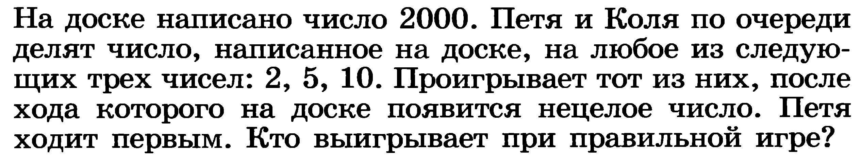
Ответ. Выигрывает Петя.
Приведем выигрышную стратегию для Пети. Первым ходом он делит число 2000 на 5. После чего на доске написано число 400. Далее на каждый ход Коли Петя отвечает таким же ходом, т. е. делит на то же число, что и Коля. Теперь заметим, что 400 — полный квадрат, а значит, после каждого хода Пети на доске вновь появляется квадрат некоторого натурального числа. Тогда после Колиного хода квадрата появиться не может, а значит, не может появиться и единица. Следовательно, единица появится после хода Пети.
ВЫПОЛНИЛ
Фамилия_Валиев_
Имя Ильнур
Отчество Ильшатович
Класс 7
Школа МОБУ СОШ с. Сейтяково
Город (село)_с. Сейтяково
Район_Балтачевский район
Ф.И.О. учителя_Хасанова Руфина Габдрахмановна

